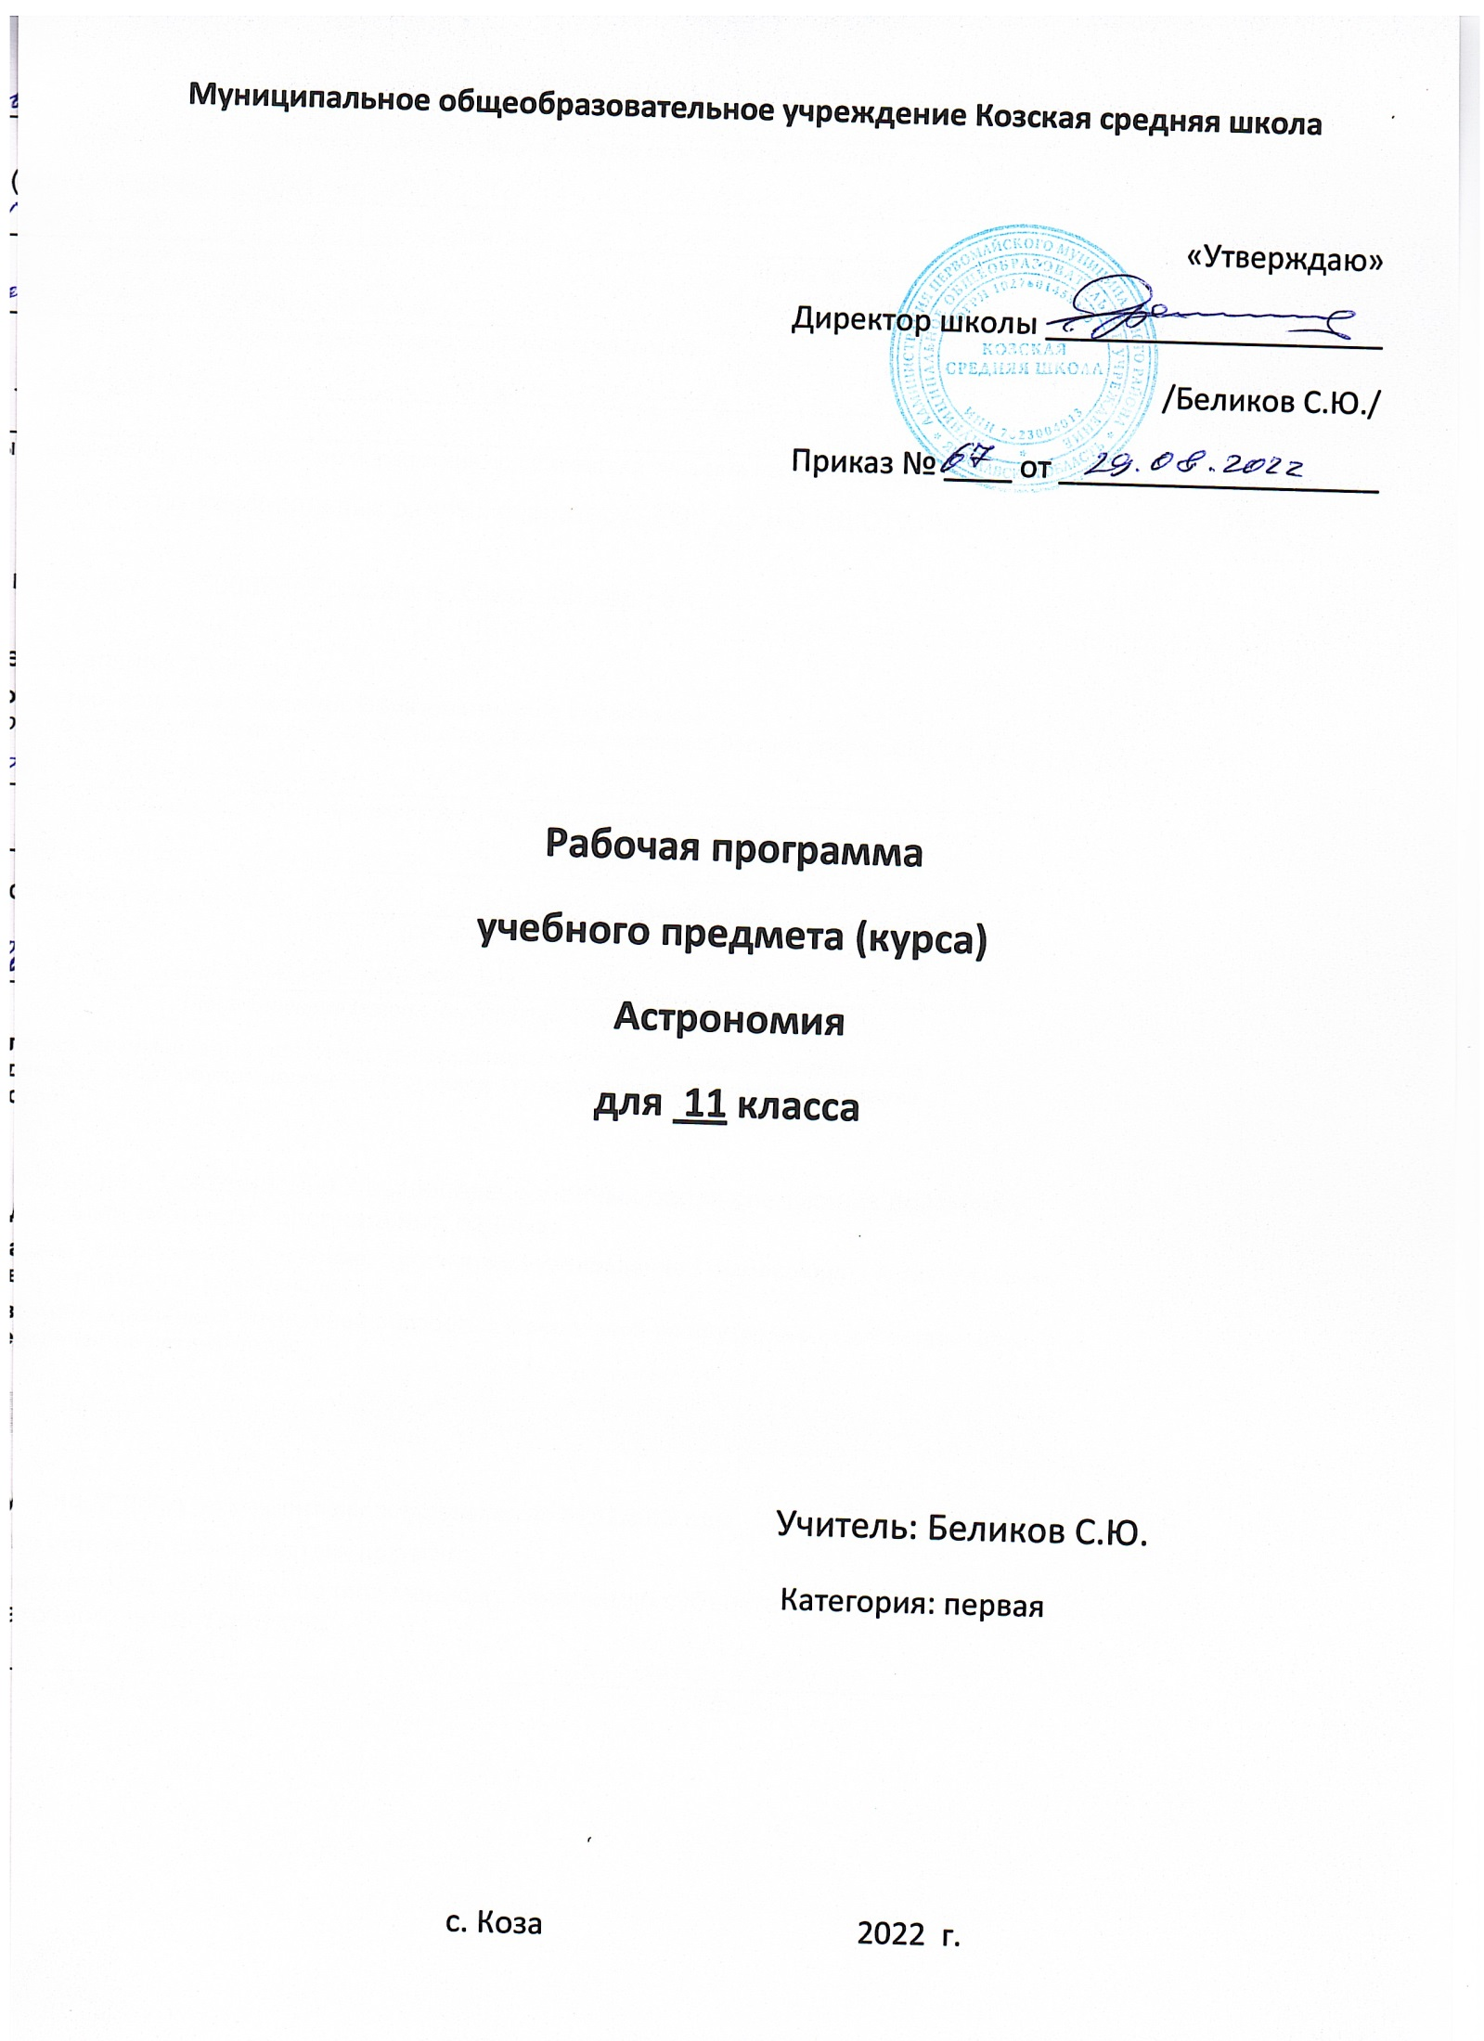

Пояснительная записка
Нормативно – правовая база:
Рабочая программа по астрономии для 11 класса составлена в соответствии с Федеральным Государственным Образовательным Стандартом, на основе примерной программы среднего образования: «Физика. Астрономия. 7-11 класс. Составители: Коровин В.А., Орлов В.А. Москва, «Дрофа», 2010г., авторской программы Е.П. Левитана «Астрономия. 11 класс», 2010г.,
Программа соответствует образовательному минимуму содержания основных образовательных программ и требованиям к уровню подготовки учащихся, позволяет работать без перегрузок в классе с детьми разного уровня обучения и интереса к астрономии. Она позволяет сформировать у учащихся средней школы достаточно широкое представление об астрономической картине мира.
Рабочая программа конкретизирует содержание предметных тем образовательного стандарта и дает распределение учебных часов по разделам курса астрономии 11 класса с учетом межпредметных связей, возрастных особенностей учащихся, определяет минимальный набор практических заданий, выполняемых учащимися.

Цели и задачи изучения астрономии:
При изучении основ современной астрономической науки перед учащимися ставятся следующие цели:
- понять сущность повседневно наблюдаемых и редких астрономических явлений;
- познакомиться с научными методами и историей изучения Вселенной;
- получить представление о действии во Вселенной физических законов, открытых в земных условиях, и единстве мегамира и микромира;
- осознать свое место в Солнечной системе и Галактике;
- ощутить связь своего существования со всей историей эволюции Метагалактики;
- выработать сознательное отношение к активно внедряемой в нашу жизнь астрологии и другим оккультным (эзотерическим) наукам.
Главная задача курса - дать учащимся целостное представление о строении и эволюции Вселенной, раскрыть перед ними астрономическую картину мира XX в. Отсюда следует, что основной упор при изучении астрономии должен быть сделан на вопросы астрофизики, внегалактической астрономии, космогонии и космологии.

Общая характеристика учебного предмета:

Курс астрономии XI класса не только завершает физико-математическое образование, но и несет в себе определенный общенаучный и культурный потенциал. Астрономия является завершающей философской и мировоззренческой дисциплиной, и ее преподавании есть необходимость для качественного полного естественнонаучного образования. Без специального формирования астрономических знаний не может сформироваться естественнонаучное мировоззрение, цельная физическая картина мира. Астрономия может показать единство законов природы, применимость законов физики к небесным телам, дать целостное представление о строении Вселенной и познаваемости мира.
Изучение учащимися курса астрономии в 11 классе способствует:
• развитию познавательной мотивации;
• становлению у учащихся ключевых компетентностей;
• развитию способности к самообучению и самопознанию;
• созданию ситуации успеха, радости от познания.
На основании требований Государственного образовательного стандарта в содержании календарно-тематического планирования предполагается реализовать актуальные в настоящее время компетентностный, личностно-ориентированный, деятельностный подходы, которые определяют:
• приобретение знаний и умений для использования в практической деятельности и повседневной жизни;
• овладение способами познавательной, информационно-коммуникативной и рефлексивной деятельности;
• освоение познавательной, информационной, коммуникативной, рефлексивной компетенции.

Место предмета «Астрономия» в базисном учебном плане:
Базисный учебный план для образовательных учреждений на этапе среднего общего образования предусматривает обязательное изучение астрономии в 11 классе в объеме 34 учебных часов из расчета 1 час в неделю.

Результаты изучения предмета «Астрономия»:
Личностные результаты:
- формирование умения управлять своей познавательной деятельностью, ответственное отношение к учению, готовность и способность к саморазвитию и самообразованию, а также осознанному построению индивидуальной образовательной деятельности на основе устойчивых познавательных интересов;
- формирование познавательной и информационной культуры, в том числе навыков самостоятельной работы с книгами и техническими средствами информационных технологий;
- формирование убежденности в возможности познания законов природы и их использования на благо развития человеческой цивилизации;
- формирование умения находить адекватные способы поведения, взаимодействия и сотрудничества в процессе учебной и внеурочной деятельности, проявлять уважительное отношение к мнению оппонента в ходе обсуждения спорных проблем науки.

Предметные результаты:
- обеспечить достижение планируемых результатов освоения основной образовательной программы;
- создать основу для самостоятельного успешного усвоения обучающимися новых знаний, умений, видов и способов деятельности (системно-деятельностный подход).
В соответствии с этим подходом именно активность обучающихся признается основой достижения развивающих целей образования — знания не передаются в готовом виде, а добываются учащимися в процессе познавательной деятельности.

Метапредметные результаты:
- находить проблему исследования, ставить вопросы, выдвигать гипотезу, предлагать альтернативные способы решения проблемы и выбирать из них наиболее эффективный;
- классифицировать объекты исследования, структурировать изучаемый материал, аргументировать свою позицию, формулировать выводы и заключения;
- анализировать наблюдаемые явления и объяснять причины их возникновения;
- на практике пользоваться основными логическими приемами, методами наблюдения, моделирования, мысленного эксперимента, прогнозирования;
- выполнять познавательные и практические задания, в том числе проектные;
- извлекать информацию из различных источников (включая средства массовой информации и интернет-ресурсы) и критически ее оценивать;
- готовить сообщения и презентации с использованием материалов, полученных из Интернета и других источников.

Содержание учебного предмета:

I. Введение в астрономию (6 часов)
Предмет астрономии (что изучает астрономия, роль наблюдений в астрономии, связь астрономии с другими науками, значение астрономии). Звездное небо (что такое созвездие, основные созвездия). Изменение вида звездного неба в течение суток (небесная сфера и ее вращение, горизонтальная система координат, изменение горизонтальных координат, кульминации светил). Изменение вида звездного неба в течение года (экваториальная система координат, видимое годичное движение Солнца, годичное движение Солнца и вид звездного неба). Способы определения географической широты (высота Полюса мира и географическая широта места наблюдения, суточное движение звезд на разных широтах, связь между склонением, зенитным расстоянием и географической широтой). Основы измерения времени (связь времени с географической долготой, системы счета времени, понятие о летосчислении).
II. Строение солнечной системы (5 часов)
Видимое движение планет (петлеобразное движение планет, конфигурации планет, сидерические и синодические периоды обращения планет). Развитие представлений о Солнечной системе (астрономия в древности, геоцентрические системы мира, гелиоцентрическая система мира, становление гелиоцентрического мировоззрения). Законы Кеплера - законы движения небесных тел (три закона Кеплера), обобщение и уточнение Ньютоном законов Кеплера (закон всемирного тяготения, возмущения, открытие Нептуна, законы Кеплера в формулировке Ньютона). Определение расстояний до тел Солнечной системы и размеров небесных тел (определение расстояний по параллаксам светил, радиолокационный метод, определение размеров тел Солнечной системы).
III. Физическая природа тел солнечной системы (6 часов)
Система "Земля - Луна" (основные движения Земли, форма Земли, Луна - спутник Земли, солнечные и лунные затмения). Природа Лун (физические условия на Луне, поверхность Луны, лунные породы). Планеты земной группы (общая характеристика атмосферы, поверхности). Планеты-гиганты (общая характеристика, особенности строения, спутники, кольца). Астероиды и метеориты (закономерность в расстояниях планет от Солнца и пояс астероидов, движение астероидов, физические характеристики астероидов, метеориты). Кометы и метеоры (открытие комет, вид, строение, орбиты, природа комет, метеоры и болиды, метеорные потоки).
IV. Солнце и звезды (10 часов)
Общие сведения о Солнце (вид в телескоп, вращение, размеры, масса, светимость, температура Солнца и состояние вещества на нем, химический состав). Строение атмосферы Солнца (фотосфера, хромосфера, солнечная корона, солнечная активность). Источники энергии и внутреннее строение Солнца (протон - протонный цикл, понятие о моделях внутреннего строения Солнца). Солнце и жизнь Земли (перспективы использования солнечной энергии, коротковолновое излучение, радиоизлучение, корпускулярное излучение, проблема "Солнце - Земля"). Расстояние до звезд (определение расстояний по годичным параллаксам, видимые и абсолютные звездные величины). Пространственные скорости звезд (собственные движения и тангенциальные скорости звезд, эффект Доплера и определение лучевых скоростей звезд). Физическая природа звезд (цвет, температура, спектры и химический состав, светимости, радиусы, массы, средние плотности). Связь между физическими характеристиками звезд (диаграмма "спектр-светимость", соотношение "масса-светимость", вращение звезд различных спектральных классов). Двойные звезды (оптические и физические двойные звезды, определение масс звезд из наблюдений двойных звезд, невидимые спутники звезд). Физические переменные, новые и сверхновые звезды (цефеиды, другие физические переменные звезды, новые и сверхновые).
V. Строение и эволюция Вселенной (6 часов)
Наша Галактика (состав - звезды и звездные скопления, туманности, межзвездный газ, космические лучи и магнитные поля; строение Галактики, вращение Галактики и движение звезд в ней; радиоизлучение). Другие галактики (открытие других галактик, определение размеров, расстояний и масс галактик; многообразие галактик, радиогалактики и активность ядер галактик, квазары). Метагалактика (системы галактик и крупномасштабная структура Вселенной, расширение Метагалактики, гипотеза "горячей Вселенной", космологические модели Вселенной). Происхождение и эволюция звезд (возраст галактик и звезд, происхождение и эволюция звезд). Происхождение планет (возраст Земли и других тел Солнечной системы, основные закономерности в Солнечной системе, первые космогонические гипотезы, современные представления о происхождении планет). Жизнь и разум во Вселенной (эволюция Вселенной и жизнь, проблема внеземных цивилизаций).
VI. Повторительно – обобщающий урок (1 час)
Современные открытия в области астрономии.
Астрономическая картина мира – картина строения и эволюции Вселенной.

Тематическое планирование

Содержание программного материала | Количество часов
Тема 1. Введение в астрономию. | 6
Тема 2. Строение Солнечной системы. | 5
Тема 3. Физическая природа тел Солнечной системы. | 6
Тема 4. Солнце и звезды. | 10
Тема 5. Строение и эволюция Вселенной. | 6
Повторительно – обобщающий урок | 1
Итого | 34
Календарно-тематическое планирование по астрономии

№ урока | Дата |  | Тема урока | Корректи- ровка
 | план | факт
1.Введение в астрономию (6 часов)
1/1 | 1.09 |  | Предмет астрономии.
2/2 | 8.09 |  | Звездное небо.
3/3 | 15.09 |  | Изменение звездного неба в течение суток, года.
4/4 | 22.09 |  | Способы определения географической широты.
5/5 | 29.09 |  | Основы измерения времени.
6/6 | 6.10 |  | Самостоятельная работа №1. «Введение в астрономию».
2. Строение Солнечной системы (5 часов)
1/7 | 13.10 |  | Видимое движение планет.
2/8 | 20.10 |  | Развитие представлений о Солнечной системе.
3/9 | 10.11 |  | Законы Кеплера. Обобщение и уточнение Ньютоном зако-  нов Кеплера.
4/10 | 17.11 |  | Определение расстояний до тел Солнечной системы и их  размеров.
5/11 | 24.11 |  | Контрольная работа №1. «Строение Солнечной системы».
3. Физическая природа тел Солнечной системы (6 часов)
1/12 | 01.12 |  | Система "Земля - Луна".
2/13 | 08.12 |  | Природа Луны.
3/14 | 15.12 |  | Планеты земной группы.
4/15 | 22.12 |  | Планеты - гиганты.
5/16 | 12.01 |  | Астероиды и метеориты. Кометы и метеоры.
6/17 | 19.01 |  | Самостоятельная работа №2. «Физическая природа тел  Солнечной системы».
4. Солнце и звезды (10 часов)
1/18 | 26.01 |  | Общие сведения о Солнце. Строение атмосферы Cолнца.
2/19 | 02.02 |  | Источники энергии и внутреннее строение Солнца.
3/20 | 09.02 |  | Расстояние до звезд. Пространственные скорости звезд.
4/21 | 11.02 |  | Физическая природа звезд.
5/22 | 16.02 |  | Связь между физическими характеристиками звезд.
6/23 | 23.02 |  | Двойные звезды.
7/24 | 02.03 |  | Физически переменные, новые и сверхновые звезды.
8/25 | 09.03 |  | Солнце и жизнь на Земле.
9/26 | 16.03 |  | Защита проектов по теме «Звезды»
10/27 | 23.03 |  | Самостоятельная работа №3. «Солнце и звезды».
5. Строение и эволюция Вселенной (6 часов)
1/28 | 06.04 |  | Наша галактика.
2/29 | 13.04 |  | Другие галактики. Метагалактика.
3/30 | 20.04 |  | Происхождение и эволюция галактик, звезд.
4/31 | 27.04 |  | Происхождение планет. Жизнь и разум во Вселенной.
5/32 | 04.05 |  | Контрольная работа №2. «Солнце и звезды. Вселенная».
6/33 | 11.05 |  | Обобщающий урок: «Астрономическая картина мира».
1/34 | 18.05 |  | Повторительно – обобщающий урок

Требования к уровню подготовки учащихся:
В результате изучения астрономии ученик 11 класса:
Научится понимать:
- смысл понятий: активность, астероид, астрология, астрономия, астрофизика, атмосфера, болид, возмущения, восход светила, вращение небесных тел, Вселенная, вспышка, Галактика, горизонт, гранулы, затмение, виды звезд, зодиак, календарь, космогония, космология, космонавтика, космос, кольца планет, кометы, кратер, кульминация, основные точки, линии и плоскости небесной сферы, магнитная буря, Метагалактика, метеор, метеорит, метеорное тело, дождь, поток, Млечный Путь, моря и материки на Луне, небесная механика, видимое и реальное движение небесных тел и их систем, обсерватория, орбита, планета, полярное сияние, протуберанец, скопление, созвездия (и их классификация), солнечная корона, солнцестояние, состав Солнечной системы, телескоп, терминатор, туманность, фазы Луны, фотосферные факелы, хромосфера, черная дыра, эволюция, эклиптика, ядро;
- определения физических величин: астрономическая единица, афелий, блеск звезды, возраст небесного тела, параллакс, парсек, период, перигелий, физические характеристики планет и звезд, их химический состав, звездная величина, радиант, радиус светила, космические расстояния, светимость, световой год, сжатие планет, синодический и сидерический период, солнечная активность, солнечная постоянная, спектр светящихся тел Солнечной системы;
- смысл работ и формулировку законов: Аристотеля, Птолемея, Галилея, Коперника, Бруно, Ломоносова, Гершеля, Браге, Кеплера, Ньютона, Леверье, Адамса, Галлея, Белопольского, Бредихина, Струве, Герцшпрунга-Рассела, Амбарцумяна, Барнарда, Хаббла, Доплера, Фридмана, Эйнштейна;

Получит возможность научиться:
- использовать карту звездного неба для нахождения координат светила;
- выражать результаты измерений и расчетов в единицах Международной системы;
- приводить примеры практического использования астрономических знаний о небесных телах и их системах;
- решать задачи на применение изученных астрономических законов;
- осуществлять самостоятельный поиск информации естественно-научного содержания с использованием различных источников, ее обработку и представление в разных формах;
- владеть компетенциями: коммуникативной, рефлексивной, ценностно-ориентационной, смысло-поисковой, а также компетенциями личностного саморазвития и профессионально-трудового выбора.

Критерии оценивания:
Оценка ответов учащихся
Оценка «5» ― ответ полный, самостоятельный правильный, изложен литературным языком в определенной логической последовательности. Ученик знает основные понятия и умеет ими оперировать при решении задач.
Оценка «4» ― ответ удовлетворяет вышеназванным требованиям, но содержит неточности в изложении фактов, определении понятий, объяснении взаимосвязей, выводах и решении задач. Неточности легко исправляются при ответе на дополнительные вопросы.
Оценка «3» ― ответ в основном верный, но допущены неточности: учащийся обнаруживает понимание учебного материала при недостаточной полноте усвоения понятий или непоследовательности изложения материала; затрудняется в показе объектов на звездной карте, решении качественных и количественных задач.
Оценка «2» ― ответ неправильный, показывает незнание основных понятий, непонимание изученных закономерностей и взаимосвязей, неумение работать с учебником, звездной картой, решать задачи.
Оценка «1» ― ответ, решение задачи или результат работы с картой отсутствуют.

Критерии оценивания тестового контроля:
Оценка «2» - от 21 до 30 % правильно выполненных заданий.
Оценка «3» - 31 – 50 % правильно выполненных заданий.
Оценка «4» – 51 – 85 % правильно выполненных заданий.
Оценка «5» – от 86 до 100 % правильно выполненных заданий.

Оценка самостоятельных и контрольных работ
Оценка «5» ставится за работу, выполненную полностью без ошибок и недочётов.
Оценка «4» ставится за работу, выполненную полностью, но при наличии в ней не более одной грубой и одной негрубой ошибки и одного недочёта, не более трёх недочётов.
Оценка «3» ставится, если ученик правильно выполнил не менее 2/3 всей работы или допустил не более одной грубой ошибки и двух недочётов, не более одной грубой ошибки и одной негрубой ошибки, не более трех негрубых ошибок, одной негрубой ошибки и трех недочётов, при наличии 4 - 5 недочётов.
Оценка «2» ставится, если число ошибок и недочётов превысило норму для оценки 3 или правильно выполнено менее 2/3 всей работы.

Перечень ошибок:
Грубые ошибки
- Незнание определений основных понятий, законов, правил, положений теории, формул, общепринятых символов.
- Неумение выделять в ответе главное.
- Неумение применять знания для решения задач; неправильно сформулированные вопросы, задания или неверные объяснения хода их решения.
- Небрежное отношение к оборудованию.
Негрубые ошибки
- Неточности формулировок, определений, законов, теорий, вызванных неполнотой ответа основных признаков определяемого понятия.
- Ошибки в условных обозначениях на принципиальных схемах, неточности чертежей.
Недочеты
- Небрежное выполнение записей, чертежей, схем.
- Орфографические и пунктуационные ошибки.

